اسم التجربه | قياس دقه الملاحظه
الهدف منها | التدريب على مهاره الملاحظه وتصلح لمعرفه خواص الدهون
المواد | استنتجي من التجربه
الأدوات | استنتجي من التجربه
إرشادات السلامه | سبق ذكرها في الصفحه الأولى

التجربه | المشاهده | الاستنتاج
احضر طبق بتري وان لم يوجد أي طبق عادي  اسكب الحليب واحرص ان يكون كامل الدسم لكي توجد به الدهون  اضع قطرات من اللون على سطح الحليب  الملون اما ملون طعام او نقط من الألوان مخففه بالماء  احضر عود من الاذان واقربه من الطبق  احضر عود اخر أقوم بغمسه في صابون الغسيل الفيري وادون الملاحظه  اذا لم يكون سائل الغسيل اصلي فلا نلاحظ الأثر بقوه | السبب في وضع الملون حتى نستطيع ملاحظه تأثر الدهون بالفيري بوضوح  الدهون هي التي تتوفر في الحليب لذلك يجب ان يكون كامل الدسم  لايحصل لاللملون ولا للحليب شيء  عند وضع الفيري وتقريبه يتشتت سطح الحليب ويبتعد عن الفيري | ان الصابون من المواد التي تعمل على تشتيت الدهون  وهذه التجربه جيده لقياس ملاحظه الطالبه
الملاحظات | باامكاننا استبدال الملون بالفلفل المطحون لنلاحظ الأثر أيضا وتشتت الفلفل

اسم التجربه | معرفه مصدر المياه
الهدف منها | تتنوع مكونات ماء الصنبور من منطقة إلى أخرى ويصنف الماء إلى عسر أو ماء يسر بحسب كمية الكالسيوم أو الماغنسيوم الموجودة في الماء والتي تقاس بوحدة ملغ/ل ولذلك نجري التجربه لمعرفه مصدر الماء
المواد | استنتجي من التجربه
الأدوات | استنتجي من التجربه
إرشادات السلامه | سبق ذكرها في الصفحه الأولى

التجربه | المشاهده | الاستنتاج
نقيس 20 مل من الماء المقطر ومن ماء الصنبور  ونضعه في المخبار المدرج  اذا لم يوجد نقيس 20 مل في غطاء الدواء العادي ونسكبه في اثنين من الكؤؤس المتساويه يجب ان تكون الكؤؤس متساويه في الحجم اما اذا توفر المخبار المدرج افضل  بعد ذلك نضع قطره من الصابون في كل مخبار لوحده ونرج المخبار ونقيس ارتفاع رغوه الصابون في كل مخبار | الماء المقطر كون رغوه عاليه ارتفعت في المخبار  الماء العسر كون رغوه بشكل بسيط لان الاملاح في الماء تعيق عمل الصابون | العينة د انتجت رغوة أكثر  إن الماء اليسر أنتج رغوة أكثر من الماء العسر  للمعلوميه وليس للحفظ التالي :  إن مقدار عسر الماء لعينة من ٥٠ مل تحوي ٧.٣ ملغم ماغنسيوم حسب الجدول يساوي ١٤٦ملغم/ل أي انه ماء عسر  مقدار عسر الماء لعينه 50 مل  يسر من 0-60  متوسط 61 -120  عسر 121-180 مل  عسر جدا اعلى من ذلك
الملاحظه | اذا استعملتي الكؤؤس احرصي ان تكون طويله وغير واسعه لتشابه المخبار

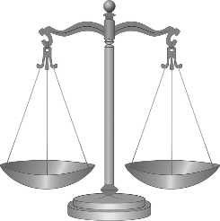
هذا ليس بالميزان الحساس بإمكاننا الحصول ع الحساس بمحلات الاجهزه الكهربائيه
اسم التجربه | اين ذهبت الكتله
الهدف منها | تحقيق قانون حفظ الكتله
المواد | استنتجي من التجربه
الأدوات | استنتجي من التجربه
إرشادات السلامه | سبق ذكرها في الصفحه الأولى

التجربه | المشاهده | الاستنتاج
أقوم بتشغيل الميزان الحساس واتاكد ان الكتله صفر جرام  اضع الشمعه قبل اشعالها وادون كتلتها  اشعل الشمعه بعود ثقاب من ثم اقيس الكتله بعد مضي 5 دقائق | وزن الشمعه قبل الاحتراق  =---------جرام  وزنها بعد الاحتراق نقص واصبح  =---------جرام  تصاعد غاز اسود من الشمعه | ان الكتله التي نقصت لم تنفنى ولم تختفي بل تحولت الى اشكال أخرى طاقه وبخار ماء وغاز متصاعد وهي نواتج الاحتراق
ملاحظه

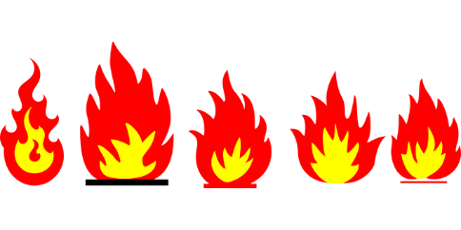
اسم التجربه | ادله حدوث تفاعل كيميائي
الهدف منها | ان تلاحظ الطالبه اكثر من دليل لحدوث التفاعل الكميائي
المواد | استنتجي من التجربه
الأدوات | استنتجي من التجربه
إرشادات السلامه | سبق ذكرها في الصفحه الأولى

التجربه | المشاهده | الاستنتاج
اقرب سلك غسيل الاواني من النار اذا لم يتوفر لي مغنسيوم  اضع قرص فوار داخل الماء  اقطع تفاحه واتركها في الجو نصف ساعه  اجمع راس الكبريت لوحده بعد نزعه من الكبريت واجمع كميه بسيطه واضعها داخل قصدير والف طبقه من القصدير عليها ثم اضربها بالمطرقه واحاول تدوين ماحصل | احتراق سلك الاواني وتحوله الى اللون الأسود وفقدان مظهره  فوران الماء بعد وضع القرص  تغير لون التفاحه من الداخل الى اللون البني بعد التعرض للهواء الجوي  بعد طرق القصدير اسمع سوق فرقعه وحدوث انفجار للكبريت في الداخل | ان الاحتراق دليل على حدوث تفاعل  ان الفوران دليل على حدوث فوران  التفاحه تفاعلت مع الاوكسجين فتحولت للون الأسود بسبب اتحاد الاوكسجين بالحديد في التفاحه  والتاكسد من ادله حدوث التفاعل  الانفجار من ادله حدوث التفاعل الكميائي
ملاحظه

اسم التجربه | تجارب فصل المخلوط
الهدف منها | التعرف على طرق فصل المخلوط الممكنه
المواد | استنتجي من التجربه
الأدوات | استنتجي من التجربه
إرشادات  السلامه | سبق ذكرها في الصفحه الأولى

التجربه | المشاهده | الاستنتاج
احضر ورق ترشيح دائري واقوم بثنيه مرتين واقطع الورقه من المركز  ويجب ان يكون القطع صغير يسمح لدخول راس ورقه الترشيح الأخرى المثنيه اربع ثنيات  الون حواف الفتحه الصغيره التي في مركز ورقه الترشيح  املاء كاس بماء الى النصف واغمس داخله ورقه الترشيح واضع الورقه الثانيه فوقها | 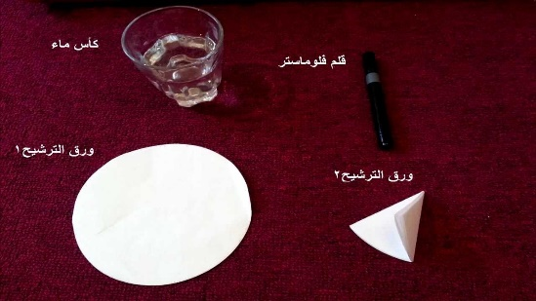  الاحظ ان بعض الألوان نقي يحتوي لون واحد وبعضها متكون من عده الوان | ان هذه الطريقه من طرق فصل الألوان التي تعتبر من طرق فصل المخاليط  وان ورقه الترشيح امتصت الماء وفصل الألوان الى الألوان المكونه للون الظاهر امامنا
احضر ثلاثه كؤؤس كاس اضع فوقه قمع  وكاس اضع فيه ثلاث ملاعق رمل ونصف كوب ماء واخلطه جيدا بالملعقه  اضع ورقه ترشيح فوق القمع وبعد تثبيتها جيدا اسكب الماء والرمل فوق ورقه الترشيح التي فوق القمع  والقمع يحمله كاس ماء  واتركه لمده خمس دقائق وادون مشاهدتي | الاحظ ان الماء بداء ينزل من القمع والرمل تبقى فوق ورقه الترشيح  فورق الترشيح سمح للماء بالنفاذ اما الرمل لم ينفذ | ان خليط الرمل والماء مخلوط غير متجانس المذاب لايذوب في الماء  وورق الترشيح يصلح لفصله
اسخن نصف كوب من الماء الى درجه الغليان  أقوم بااضافه مقدار ثلاث ملاعق الى اربعه سكر واحركه بالملعقه حتى يذوب ثم اغمس فيه خيط من الصوف او عود شواء واتركه يوم كامل اذا أحببت تلوينه اضيف اما الزعفران او ملون الطعام  واسجل ملاحظاتي عليه بعد 24 ساعه | الاحظ في البدايه ذوبان السكر في الماء ويصبح المخلوط شفاف لان السكر ليس كالرمل يذوب بسهوله  الاحظ تجمع البلورات على خيط الصوف او العصاء بعد مرور الوقت | ان العمليه التي حصلت عملت على فصل السكر الذائب عن الماء بطريقه التبلور  والطريقه تعتمد على تكيز الماده الذائبه داخل الماء  يمكن ان نذيب الملح بدل من السكر

اسم التجربه | تجربه تكون راسب
الهدف منها | ملاحظه دليل لحدوث الاحلا المزدوج وهو تكون راسب
المواد | استنتجيها من التجربه
الأدوات | استنتجيها من التجربه
إرشادات  السلامه | سبق ذكرها في الصفحه الأولى

التجربه | المشاهده | الاستنتاج
احضر المحلول رقم 1  (ماء مقطر + نترات الفضه )  ماء 250 مل والنترات 5جرام  احضر المحلول رقم 2  (ماء مقطر + ملح يحتوي اما على  يود او كلور  اسكب المحلول الأول على المحلول الثاني وادون ملاحظاتي | عند سكب المحلول الأول على الثاني  الاحظ تكون راسب لونه يختلف حسب المحلول الثاني  اذا كان يحتوي على يود فالراسب اصفر فاتح اما اذا الراسب اصفر واضح فالملح يحتوي على بروم  واذا كان الراسب ابيض فالملح يحوي على كلور | ان التفاعلات في المحاليل المائيه بعضها يؤدي لتكون راسب  ونترات الفضه مجرد كاشف للهالوجين
الملاحظه | 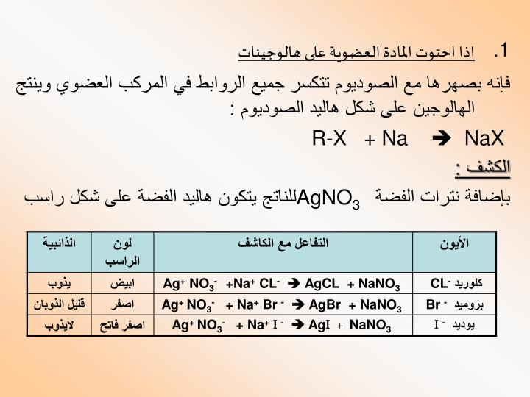

اسم التجربه | تفاعل التفكك (تجربه معجون ناب الفيل )
الهدف منها | ملاحظه انطلاق غاز اثناء حدوث تفاعل كميائي
المواد | استنتجيها من التجربه
الأدوات | استنتجيها من التجربه
إرشادات  السلامه | سبق ذكرها في الصفحه الأولى

التجربه | المشاهده | الاستنتاج
اضع في كاس عادي كميه تقريبا ربع الكاس من البيروكسيد وطرات من ملون الطعام واضيف له فيري واقوم بمزجهم يفضل ان يكون كاس كصفه المخبار او مخبار مدرج اذا توفر

اخلط بكاس اخر خميره مع الماء
تقريبا نصف كاس

ثم اضيفه الى مزيج البيروكسيد وادون ملاحظاتي
الملاحظه

اسم التجربه | تجارب الكشف عن الايونات
الهدف منها | ان تتعرف الطالبه على بعض تجارب المحاليل المائيه
المواد | استنتجيها من التجربه
الأدوات | استنتجيها من التجربه
إرشادات  السلامه | سبق ذكرها في الصفحه الأولى

التجربه | المشاهده | الاستنتاج
اضافه 10 مل من هيدروكسيد الصوديوم المعروف بمسلك البواليع على شكل محلول فوق 50 مل من كبريتات النحاس التي تحضر كمحلول مع الماء  والمره الثانيه في محلول كبريتات الحديد  وندون الملاحظات | تكون راسب ازرق بعد\ اضافه الهيدروكسيد  تكون راسب اخضر بعد اضافه الهيدروكسيد الى كبريتات الحديد | حدوث عمليه إحلال مزدوج  الر اسب الأزرق هيدروكسيد النحاس  الراسب الأخضر هو هيدروكسيد الحديد
الملاحظه

اسم التجربه | تحليل العلكه
الهدف منها
المواد | استنتجي من التجربه
الأدوات | استنتجي من التجربه
إرشادات  السلامه | سبق ذكرها في الصفحه الأولى

التجربه | المشاهده | الاستنتاج
احضر علك مستكه الأخضر المحلى  وازيل الطبقه الخارجيه من العلك  واقيس وزن العلك بعد الكشط  اقيس الوزن الابتدائي للعلك الذي ازلت طبقته وقطعته اكثر من قطعه  واقيس وزن ورق الترشيح حبه واحده  اضع الماء في المخبار واضيف له العلك التي ازلنا طبقتها واحرك لدقيقتين ثم اجففها واوزنها  ثم  اضيف قطعه العلك التي قسمناها واحرك لدقيقتين ثم اجففها واوزنها | كتله العلكه المقطعه قبل الماء  =--------  كتلتها بعد وضعها في الماء =  ----------------------  كتله العلكه المكشوطه قبل وضعها في الماء =---------------  كتله العلكه المكشوطه بعد وضعها في الماء =------------- | المحليات تذوب بصوره اكثر عندما تكون مساحه السطح اكبر  وهذا يعني ان المحليات مخلوطه على العلكه وليس على السطح فقط
الملاحظه

اسم التجربه | الاحلال البسيط
الهدف منها | تنفيذ تجربه نوع من أنواع التفاعل المهمه
المواد | استنتجي من التجربه
الأدوات | استنتجي من التجربه
إرشادات  السلامه | سبق ذكرها في الصفحه الأولى

التجربه | المشاهده | الاستنتاج
لدي عده اطباق من بتري ست اطباق  في كل طبق ماده واضيف لها بالقطاره ماده أخرى اراقب التغيرات بعد اضافه الماده في القطاره الى الطبق  الطبق الأول فيه قطع نحاس وأضاف اليه قطرات من نترات الفضه  الطبق الثاني فيه رصاص واضيف له قطرات من كبريتات النحاس  الطبق الثالث فيه خارصين واضيف اليه قطرات من نترات الرصاص  الطبق الرابع خارصين اضيف له حمض الكلور  الطبق الخامس نحاس اضيف له حمض الكلور  الطبق السادس خارصين اضيف له قطرات من كبريتات مغنسيوم | الطبق الأول تغير اللون وظهر راسب  الطبق الثاني تغير اللون  الطبق الثالث يكون راسب اسود  الطبق الرابع تصاعد غاز  لايحدث شيء  لايحدث شيء | ان التفاعلات التي اجريناها بعضها يتم ويكون الدليل على الحدوث تكون الراسب وتغير اللوم  اما التي لم تحدث بسبب ان الاحلال لم يتم فهذه بسبب عدم إتمام التفاعل ولايحدث شيء
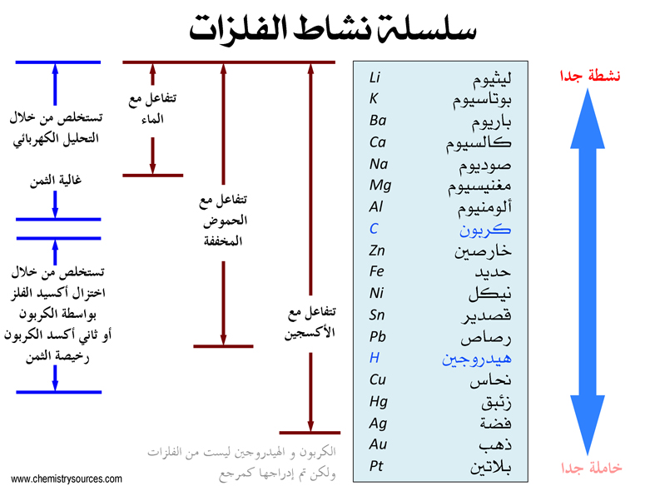

اسم التجربه | ماذا داخل الذره
الهدف منها | ان تعرف الطالبه ان الاجسام تحتوي على شحنات
المواد | استنتجيها من التجربه
الأدوات | استنتجيها من التجربه
إرشادات  السلامه | سبق ذكرها

التجربه | المشاهده | الاستنتاج
احضر قطعه صوف  أقوم بدلك المسطره البلاستيكيه  وساق زجاجيه  المشط  البالون  اقرب البالون من الجدار  اقرب المشط والمسطره من قطع ورقه  اقرب الساق الزجاجيه من قصاصات الورق | يحصل انجذاب بين البالون والجدار  تتجاذب القصاصات والمسطره والمشط | ان الاجسام تحتوي على شحنات  هذه الشحنات اذا كانت متشابهه يحصل تنافر  واذا كانت مختلفه تتجاذب  والتدليك بالصوف يكسبها شحنات
الملاحظه

